**Thông tin thành viên và**

**hướng dẫn sử dụng**

**Thành viên và công việc:**

**3117410231** Nguyễn Công Thành - 35% (Dev giao diện, hệ thống, kiểm thử)

**3117410254** Nguyễn Trung Tiến - 20% (Vẽ số đồ chức năng)

**3118410189** Nguyễn Quốc Khánh - 15% (Gia định câu hỏi doanh nghiệp)

**3117410274** Nguyễn Khải Triều - 30% (Phân tích hệ thống, backup)

**Hướng dẫn sử dụng:**

Nhóm sử dụng C# 8.0, IDE Visual Studio 2019 Community và SQL Server 2014

Thư viện: GunnaUI.dll

Sau clone code từ [**https://github.com/anhcoll199/kho**](https://github.com/anhcoll199/kho)

**Thiết lập Database**

Sử dụng SQL server 2014 mở file sqlHand.sql để tạo DB cùng các constraint, trigger, stored procedure.

Sau khi tạo được DB mọi người lấy ConnectionString trong BD và sửa lại trong trong file DAL\DBConnect.cs của Project.

**Thiết lập thư viện**

Sau khi tải về mở file solution của project lên ta sẽ tiến hành import thư viện là file lib\Guna.UI2.dll. Giao diện như hình và Browse

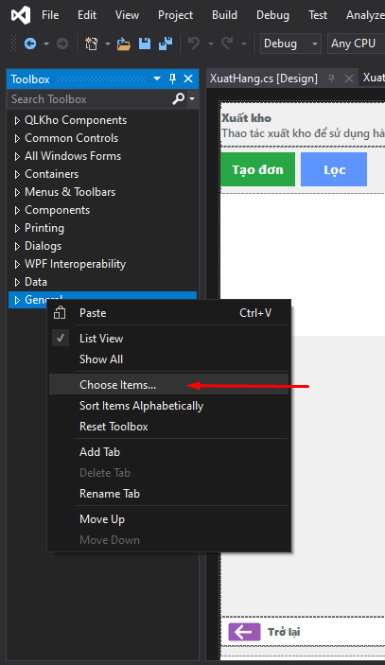

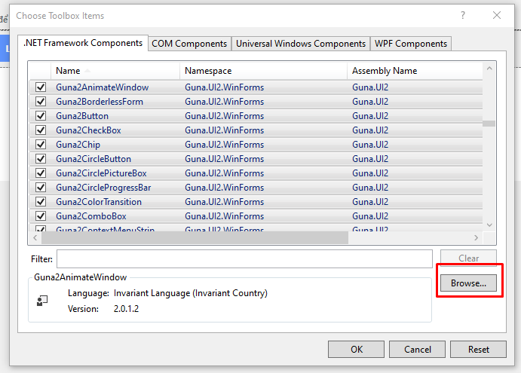

Sau đó Rebuild và chạy chương trình